Paciente : | João Marlon Rocha Rosa | Data : 26/10/2020 | Hora : 11:27
Indicação: | Dra. Giovana Leonardi | Idade : 24anos

Radiograficamente a imagem sugere:

- Dente ausente: 38 e 48;
- Supra oclusão: 18 e 28;
- Relação ápice/seio maxilar? 18 e 28;
- Restauração plástica? 16,26,36 e 46;
- Calculo supra/infra gengival discreto e generalizado;
- Nível ósseo alveolar no terço cervical discreto e generalizado.

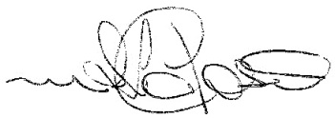
Drª Maria Sirlene Lipori Cardoso
Radiologista – CRO 4.009

